12 iunie 2017
RAPORT ZILNIC

Calificativ:  NEUTRU | Profit din preţuri mari | Digi24-18:39  0min 16s  Digi24-22:09  0min 19s
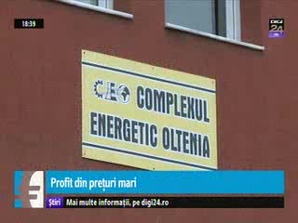 | Complexul Energetic Oltenia a înregistrat în primele 5 luni un profit brut de 260 de milioane de lei. În aceeaşi perioadă din 2016 marca pierderi de 20 de milioane de lei. Producţia de energie a fost în creştere cu 25%. Compania a acoperit până la 30% din necesarul de energie.

Calificativ:  NEUTRU | Preţurile au crescut cu 0,6% în luna mai | Digi24Cluj-16:46  1min 09s
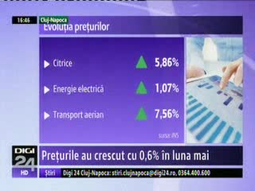 | Luna trecută, rata anuală a inflaţiei a fost de 0,6% pe fondul scumpirii alimentelor şi a energiei electrice. Preţurile au crescut şi comparativ cu aprilie. Energia electrică se află în topul scumpirilor, cu peste 1%.

